Классный час
«Жизнь дана на добрые дела»
Цель – создать условия для формирования у детей устойчивой мотивации чувства доброты, товарищества, взаимовыручки.
Задачи:
- Учить совершать добрые дела и поступки.
- Способствовать развитию речи, закрепить и обобщить понятия «доброта», «волшебные слова», «вежливость», «добрые дела и поступки».
- Совершенствовать умение взаимодействия в коллективе.
- Воспитывать навыки доброты и милосердия к окружающим.
Материалы и оборудование:
- Пословицы и поговорки о добре и доброте.
- Разноцветные листочки в форме листьев деревьев.
Ход мероприятия
Приветствие. Игра «Добрые слова»
Здравствуйте, ребята! Я рада снова вас видеть здоровыми и красивыми!
Предлагаю встать в круг и передать друг другу хорошее настроение.
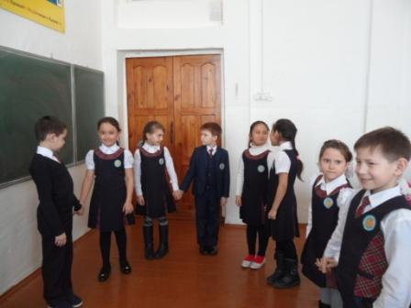
Для начала улыбнитесь друг другу, ведь улыбка – символ добра и хорошего настроения. Возьмите по цепочке соседа справа за руку и скажите добрые слова-комплименты, например, вежливый, заботливый, искренний, отзывчивый, неравнодушный…
- Молодцы, ребята! Пусть улыбка и хорошее настроение будут сегодня нашими помощниками.
- Прослушайте притчу и определите, о чем пойдет речь на нашем классном часе.
«Осколки доброты»
Семья проводила выходной день на пляже. Дети купались в море и строили замки из песка. Вдруг вдалеке показалась маленькая старушка. Её седые волосы развевались по ветру, одежда была грязной и оборванной. Она что-то бормотала про себя, подбирая с песка какие-то предметы и складывая их в сумку. Родители подозвали детей и велели им держаться от старушки подальше. Когда она проходила мимо, нагибаясь то и дело, чтобы что-то поднять, она улыбнулась семье, но никто на её приветствие не ответил.
Много недель спустя они узнали, что маленькая старушка всю свою жизнь посвятила тому, чтобы подбирать с пляжей осколки стекла, которыми дети могли порезать себе ноги.
- Так о чём пойдёт речь сегодня? (ответы детей)
- Вы совершенно правы. Сегодня мы поговорим о доброте и добрых поступках.
- Ребята, а как вы думаете, что такое доброта? (ответы детей)
Доброта – это отзывчивость, стремление делать добро, дарить окружающим заботу и любовь, помогать людям, не требуя за это вознаграждения, благодарности. Доброта делает нас отзывчивыми и терпимыми.
- С чем у вас ассоциируется это слово? Что вам сразу приходит в голову, когда вы слышите слово Доброта? (ответы детей)
Ученик:
Добро – это ты!
Добро – это я!
Добро – это целая наша Земля!
Добро – это праздник в семье,
Добро – это песня ручья по весне,
Добро – это радости море и смеха,
Добро – это также прекрасно, как лето!
Когда мама с папою рядом – Добро!
И люди идут, улыбаясь в метро,
Ну, в общем, добро – это что-то такое,
Что объяснить не в силах порою!
- Не века, а уже тысячелетия люди спорят о том, нужна ли доброта или нет, полезна она или вредна, достойна почтения или смешна. Споры идут, а люди страдают от того, что доброты в их жизни не хватает.
- А как вы думаете, легко или трудно быть добрым? (ответы детей)
- Какого человека можно назвать добрым? (высказывание людей)
- Добрый человек это тот, кто любит людей, животных, который готов в трудную минуту прийти на помощь.
- Добрый человек любит природу и бережет ее.
- Добрый человек любит птиц и помогает им выжить в зимнюю стужу.
-Добрый человек старается быть аккуратным, быть вежливым и внимательным в обращении с друзьями и взрослыми.
- Добрый человек всегда улыбается и дарит свою улыбку окружающим людям.
Ученик:
Добрым быть совсем-совсем не просто.
Не зависит доброта от роста,
Не зависит доброта от цвета,
Доброта не пряник, не конфета.
Только надо, надо добрым быть
И в беде друг друга не забыть.
И завертится Земля быстрей,
Если будем мы с тобой добрей!
Послушайте, я расскажу вам еще одну старую притчу.
Притча «Два путника»
По долине жизни идут два путника, каждый – с большой сумой. У одного она тяжелая, так как была полна камней, а у другого – лёгкая, поскольку наполнена только частичками дерева. Камни – это злые дела человека, а дерево – его добрые поступки.
Вот пришло им время переправиться через быструю и широкую реку испытаний. Тот, у кого сума была набита камнями, сразу же пошел на дно. А тот, кто всю жизнь собирал малые и большие частички от дерева добра, прижал к сердцу лёгкую суму и как на спасательном круге переплыл эту реку.
- Скажите, что поддерживает человека на трудном жизненном пути? (Его добрые дела)
- А вы знаете, что добрый человек – это очень вежливый человек.
Вежливость – это черта характера, которая характеризуется хорошими манерами, добрыми делами и образованностью, умением уважительно и тактично общаться с людьми.
- Теперь, ребята, ответьте мне на такой вопрос:
- Что в общении друг с другом помогает делать наши отношения теплее, добрее, искренне? (Ответы детей)
- Конечно, это добрые, теплые, волшебные слова. Какие? (Ответы детей)
- Скажите, а как можно усилить красоту и обаяние этих слов?
(С помощью улыбки, ласкового взгляда)
- Добрые слова – это цветы человеческой души. И не скупитесь раздавать эти цветы окружающим.
Слова чудеснейшие эти
Услышать каждый очень рад;
Добреют взрослые и дети
И улыбнуться всем спешат.
Игра «Доскажи словечко»
- Давайте немного поиграем. Я прочту стихотворение, а ваша задача – досказать подходящее по смыслу доброе слово.
Придумано кем-то просто и мудро –
При встрече здороваться … (доброе утро!)
Доброе утро! – солнцу и птицам.
Доброе утро! – улыбчивым лицам.
И каждый становится добрым, доверчивым,
И доброе утро продлится до вечера.
Зазеленеет даже старый пень
Когда услышит … (добрый день!)
Мальчик вежливый и развитый,
Говорит, встречаясь: … (здравствуйте!)
Растает ледяная глыба
От слова доброго … (спасибо!)
Когда бранятся за шалости,
Мы говорим: … (прости, пожалуйста!)
Если больше есть не в силах,
Скажем маме мы: … (спасибо!)
И во Франции, и в Дании
Говорят, прощаясь: … (до свидания!)
Всем вам с большой любовью
Желаем … (крепкого здоровья!)
Вежливые слова
- Первые слова, с которых мы начинаем день – доброе утро, здравствуйте! Произнося их, мы желаем нашим близким и знакомым хорошего здоровья, чтобы весь день у них был светлым и радостным.
- Ребята, а еще какие вежливые слова вы знаете? (Ответы детей).
- Вежливые, добрые слова, сказанные от души, с улыбкой на лице, радуют слух, и на душе становится теплее.
Пословицы и поговорки о добре, доброте.
- Много есть пословиц и поговорок о добре и доброте. Пословицы и поговорки люди часто используют в разговоре. Давайте вспомним некоторые из них и попробуем объяснить их значение. (Дети поочередно выбирают пословицы и поговорки и объясняют их значение, педагог направляет и дополняет).
1) Доброе слово и кошке приятно.
2) Не одежда красит человека, а его добрые дела.
3) Доброе слово лечит, злое калечит.
4) Худо тому, кто добра не делает никому.
5) Кто любит добрые дела, тому и жизнь мила.
6) Не хвались серебром, а хвались добром.
7) Не ищи красоты – а ищи доброты.
8) В ком добра нет, в том и правды мало.
9) Доброе братство сильнее богатства.
10) Добрые дела красят человека.
11) Без добрых дел нет доброго имени.
12) Добрые вести прибавят чести.
13) Злой не верит, что есть добрые люди.
14) Свет не без добрых людей.
15)Хозяин добр – и дом хорош, хозяин худ – и в доме тоже.
(Дети читают пословицы)
«Сказочные герои»
- Но не только пословицы учат нас доброте. Многие сказочные герои и персонажи мультиков делали добрые дела. Давайте их вспомним.
– Герой этой сказки очень любит свою бабушку, которая живет за лесом. Она заботится о ней и часто носит ей пирожки. (Красная Шапочка)
- Лечил зверей и птиц, спас больных зверей Африки (Айболит)
- В трудную минуту он всегда был рядом со своим хозяином. Ради его счастья ему пришлось съесть Людоеда, правда, перед этим, уговорив его превратиться в мышку. (Кот в сапогах)
–Чтобы спасти любимого отца, я отправилась на остров к Чудовищу, хозяину аленького цветочка. (Настенька)
- Несмотря на свой рост в дюйм, она спасла ласточку. (Дюймовочка)
- Это были любимые цветы девочки, которая оказалась сильнее Снежной королевы и спасла своего друга из ледяного плена (Герда)
- Молодцы, ребята! Вы хорошо знаете сказки и их героев.
- А кто чаще всего совершает добрые дела в сказках? (волшебники)
- Скажите, только волшебники могут делать добрые дела?
- Послушаем, какие добрые дела можете сделать и вы. Каждый из вас волшебник, который может творить добрые дела.
- Перед вами карточки, выберите только те, которые обозначают добрые дела.
1) Думать о родителях.
2) Радоваться неудачам ближнего.
3) Стремиться хорошо учиться.
4) Завидовать.
5) Поиграть с малышами.
6) Помогать ближним.
7) Обижать слабых.
8) Сделать кормушку.
«Добрые поступки»
- Добрые дела приносят радость, улучшают настроение.
- А какие добрые дела вы делаете дома? (дети называют)
- Напишите на листочках добрые дела, которые вы совершили за последнюю неделю.
Детям раздаются листочки в форме листьев деревьев. Дети подписывают листочки. Я научу вас, как можно вырастить «Дерево добрых дел».
«Дерево добрых дел»
В горшок с землей укрепляется большая ветка. Вырезанные из бумаги «листья» (листочки разной формы), на которых написаны добрые дела прикрепляются к веткам.
Каждый, прикрепляя свой листочек, зачитывает доброе дело, которое он сделал.
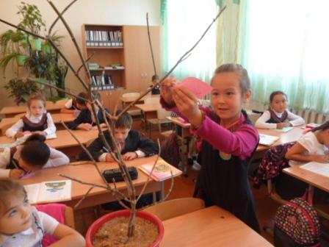
Наше «дерево добрых дел» будет «расти» с каждым днем. И такое дерево может вырастить каждый!
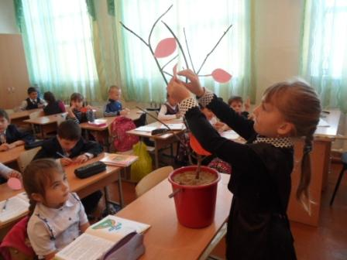
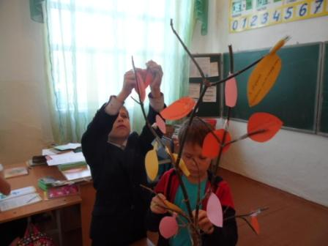
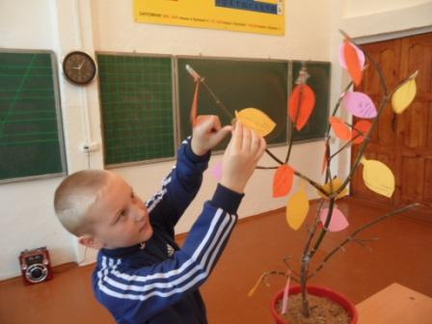
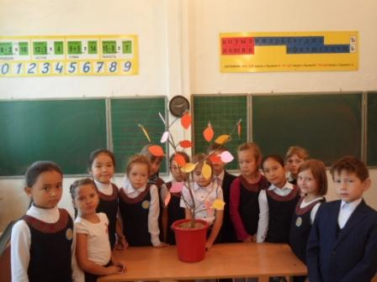
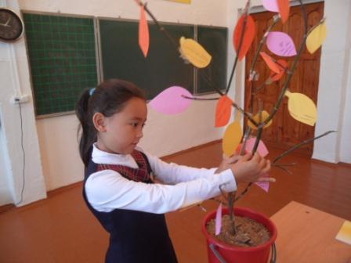
Молодцы, ребята, сколько добрых дел вы сделали. Если каждый из нас будет ежедневно совершать добрые дела и поступки, на земле станет больше добра, чем зла.
Первый:
Спешите делать добрые дела,
Которые всегда идут не в счет.
Второй:
Спешите делать добрые дела,
Когда к вам благодарность не придет.
Третий:
Спешите делать добрые дела,
Чтоб за свое добро любить других.
Четвертый:
Спешите делать добрые дела,
Во имя утвержденья вас самих.
Пятый:
Спешите делать добрые дела,
Получится – считайте, повезло!
Шестой:
Спешите делать добрые дела,
Чтоб не хватило времени на зло!
«Пирамида дружбы»
Предлагаю вместе встать в круг. Возьмитесь за руки и улыбнитесь друг другу. Очень приятно, что вы умеете дружить.
Давайте построим «пирамиду дружбы».
Дети составляют пирамиду из рук и высказывают свои пожелания.
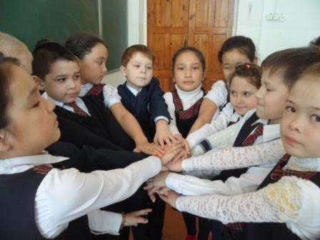
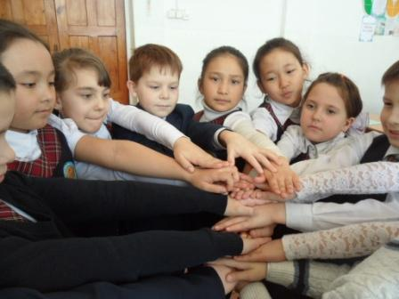
Учитель: Вы чувствуйте тепло рук? Вам приятно? (Ответы детей)
- Посмотрите, какая высокая у нас получилась пирамида, а всё потому, что в нашем классе живет дружба.
- Добрые дела и хорошие поступки человек совершает не ради славы, а от чистого сердца, для того чтобы окружающим было уютно и комфортно, чтобы жизнь вокруг становилась интересной и увлекательной.
- Добрые поступки помогают осознать твою причастность к жизни. Ты не только берешь, но и даешь этому миру. Любой человек должен жить не только в своем маленьком мирке. Он должен видеть тех людей, которым живется гораздо хуже, чем ему и по мере сил помогать им.
Давайте делать добрые дела, от них вокруг будет светло и счастливо!
Ученик:
Я желаю вам добра,
Доброй ночи до утра
Всем желаю добрых снов,
Добрых дел и добрых слов.
Уведёт ли вас дорога
От любимого порога,
Пусть вам скажет кто-нибудь:
«В добрый час и в добрый путь!»
Я желаю, чтобы с вами
Людям было веселей,
Чтобы добрыми глазами
Вы смотрели на людей.
Рефлексия.
- Я надеюсь, что вы вырастите добрыми, вежливыми, порядочными людьми и будете следовать законам доброты потому, что добрые дела и поступки живут вечно.
- А теперь давайте улыбнемся другу, забудем все плохое и постараемся быть добрыми.
- Сегодня я всех благодарю за теплый, доверительный разговор, за добрые, умные мысли, за творческое отношение к работе.
Жизнь дана на добрые дела.
Всего вам доброго!!!
Исполняется песня «Дорогою добра»

Список использованной литературы.
1.Давыдова М.А. Доброе слово – что ясный день // Праздник в школе. 2002. №10. С. 3-11.
2. Полетавкина Л.Г. Вечер «Будьте добрыми и человечными!» // Пед. Совет.
2005. №3. С. 10-13.
3. Халилуллина В.А. Прикоснись ко мне добротой // Книжки, нотки и игрушки для Катюшки и Андрюшки. 2005. №11. С. 45-47.
4. Агапова И.А., Давыдова М.А. Праздник в школе: Сценарии, конкурсы, викторины (1-5кл.).- М.: Айриспресс, 2005.

